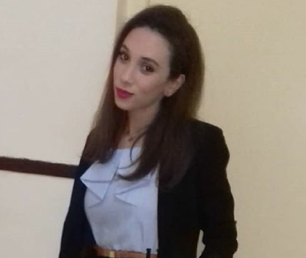

**Zekad Baya Fella**    
25/05/1994  
Téléphone : +213559917752

Mail : zekadfella8@gmail.com

**Curriculum Vitae**

**FORMATIONS**

**FORMATIONS**

***2015****: licence en génie chimique*

**2016-2017 :** master 1 et 2 en technologie des matériaux

**EXPERIENCE PROFESSIONNELLES**

* **2015**  **S**tage pratique **V**enus

**Laboratoire contrôle qualité**

* **2016** **E**ntreprise Sarl **S**oprofix

**Délégué commercial**

* **2017** Stage pratique **A**ir Algerie

**Atelier de détection de corrosion**

* **Septembre – Novembre 2017 H**otesse boite de communication **APCS**

**Asus , Sila ,Djezzy**

**LANGUES ET INFORMATIQUE**

* Arabe  : Très bien parlé et écrit
* Français  :   Très bien parlé et écrit
* Anglais  :   A bien
* Informatique  :   Très bonne maitrise de Word, Excel, Internet, power point

**AUTRES**

Sérieuse, dynamique, motivée, disponible, ayant le sens de responsabilité